TÁRSASHÁZKEZELŐI ÉS INGATLANKEZELŐI
Nyilvántartó Program

Felhasználói kézikönyv

omunáldata
Tartalomjegyzék

GovCenter Alkalmazás Szolgáltató Központ 3
Bejelentkezés 4
Elfelejtett jelszó 4
Felhasználói Központ 4
Saját adataim 4
Jelszóváltoztatás 5
Fiók létrehozása 6
Felhasználók 7
Társasház-kezelői / Ingatlankezelői Nyilvántartó 7
Személyek 8
Személyek adatai 8
Személyek szűrése 10
Nyilvántartási események 11
Személy munkáltatói 12
Nyomtatványok 12
Szolgáltatók 13
Szolgáltatók adatai 13
Szolgáltatók szűrése 14
Nyilvántartási események 15
Szolgáltató alkalmazottai 16
Nyomtatványok 16
Új bejelentés rögzítése 17

GovCenter Alkalmazás Szolgáltató Központ

Az GovCenter Alkalmazás Szolgáltató Központ (1. kép) segítségével az önkormányzatok szakalkalmazásaikat hatékonyabban, olcsóbban és biztonságosabban használhatják.

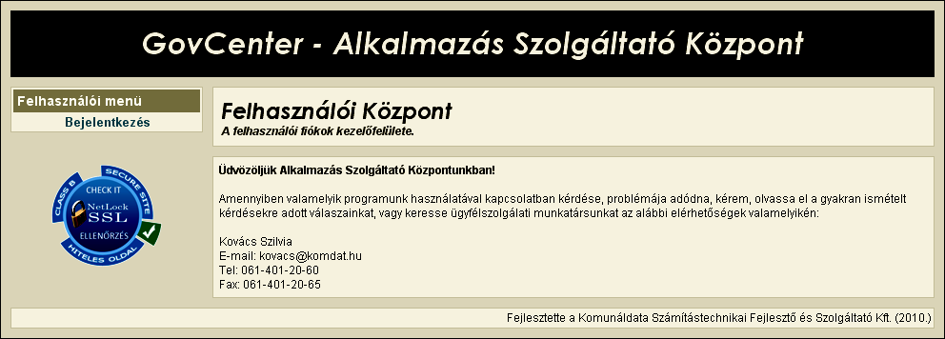
1. kép

Szolgáltató központunk lényege, hogy az alkalmazások egy megfelelő sávszélességgel elérhető és biztonsági szempontból jól védett központi szerverre vannak telepítve, amelyeket az önkormányzatok felhasználói az Interneten keresztül érhetnek el. Az ügyintézők az Interneten keresztül elérve a szerverünket, valamennyi erőforrásunkkal rendelkezhetnek, mintha az, az önkormányzatnál lenne.
A sikeresen bejelentkező felhasználók a számukra engedélyezett programokat az önkormányzatuk adatbázisán használhatják. Az alkalmazások verzió frissítése automatikus.
Az adatok archiválását a Szolgáltató Központ végzi, adatokat a szükséges vagy előírt ideig tárolja. Igény esetén az archivált adatokat szabványos formátumban adathordozón a felhasználó megkapja.

Bejelentkezés

A [Bejelentkezés] menü választásakor a következő képernyő jelentkezik:

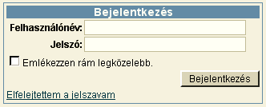
2. kép

Helyesen megadott azonosító adatok esetén a rendszer a funkcióit - a jogosultsági szinteknek megfelelően – a felhasználó rendelkezésére bocsátja. Az [Emlékezzen rám legközelebb] jelölőnégyzet bekattintásával beállítható, hogy a weboldal következő meglátogatásakor már ne kelljen bejelentkezni.

Elfelejtett jelszó

Amennyiben a felhasználó elfelejti jelszavát, az [Elfelejtettem a jelszavam] linkre kattintva újat igényelhet. Ekkor a következő képernyő jelentkezik:

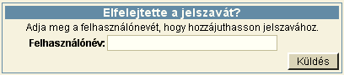
3. kép

A felhasználónév begépelése és a [Küldés] gomb megnyomása után a rendszer elküldi a jelszót a felhasználóhoz tartozó e-mail címre.

Felhasználói Központ

Bejelentkezést követően a rendszer a Felhasználói Központtal jelentkezik a jogosultsági szinteknek megfelelően.

Saját adataim

Minden felhasználó számára elérhető a [Saját adataim] menü, ahol megtekinthető a felhasználói profil, a személyes adatok, illetve az, hogy a felhasználó melyik programba, milyen jogosultsággal léphet be.
Ebben a menüben lehet a személyes adatokat, a jelszót és az e-mail címet is megváltoztatni (4. kép).

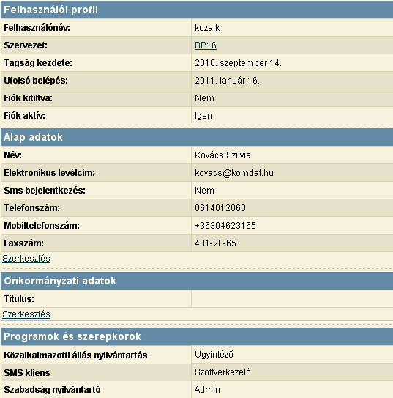
4. kép

Mindhárom adat megváltoztatásához meg kell adni a jelszót, majd a megfelelő részhez tartozó gombra kattintva véglegesíthetőek a módosítások.

Jelszóváltoztatás

A jelszó megváltoztatásához meg kell adni a használatban lévő jelszót, majd az új jelszót kétszer, végül a [Jelszóváltoztatás] gombra kattintva véglegesíthető a módosítás (5. kép).

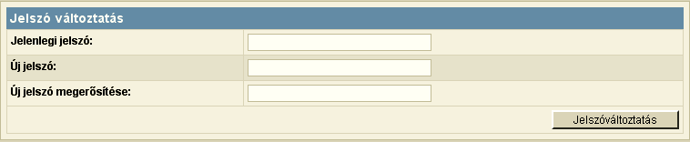
5. kép

Fiók létrehozása

A [Fiók létrehozása] funkció csak megfelelő jogosultsággal érhető el. Lehetőséget biztosít felhasználók rögzítésére és az egyes programokba való belépési jogosultságaik beállítására (6. kép).

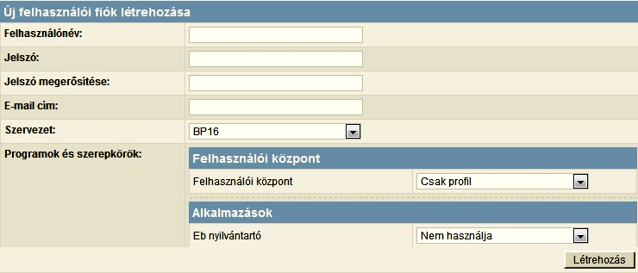
6. kép

Új felhasználó rögzítésekor a felhasználónév, a jelszó, a jelszó megerősítése és az e-mail cím mezők kitöltése kötelező.
Itt állítható be, hogy a rögzített felhasználó milyen jogosultsággal érheti el a Felhasználó Központot, illetve az alkalmazásokat.
A Felhasználói Központnál létrehozható jogosultságok:
- Csak profil: csak a saját adatait tekintheti meg, azaz csak a [Saját adataim] menüt érheti el.
- Felhasználók kezelése: létrehozhat felhasználókat és beállíthatja a jogosultságaikat, egyéb adataikat, azaz a [Saját adataim] menü mellett a [Fiók létrehozása] és a [Felhasználók] menüpontokat is elérheti.
Alkalmazásoknál létrehozható jogosultságok:
- Nem használja: az adott alkalmazás az GovCenter Alkalmazás Szolgáltató Központ oldalsó menüsorában bejelentkezést követően sem jelenik meg, a felhasználó számára az adott alkalmazás nem érhető el.
- Rögzítő: az adott alkalmazást eléri, adatokat rögzíthet és módosíthat, nyomtatványokat hozhat létre, azaz a napi munkához megfelelő teljes jogosultsággal rendelkezik.
- Admin: az ügyintézői jogosultságokon felül a szoftverkezelőnek technikai törlésre is van jogosultsága, azaz törölheti a tévesen rögzített adatokat.
- Néző: az adott alkalmazásban rögzített adatokat megtekinthet, kereshet az adatok között, de módosítani vagy újat rögzíteni nem tud.
A megfelelő jogosultsággal rendelkező felhasználó ezeket a jogosultságokat bármikor szabadon megváltoztathatja.

Felhasználók

A [Felhasználók] funkció csak megfelelő jogosultsággal érhető el. Lehetőséget biztosít a már korábban rögzített felhasználók kezelésére, jogosultságaik módosítására (7. kép).

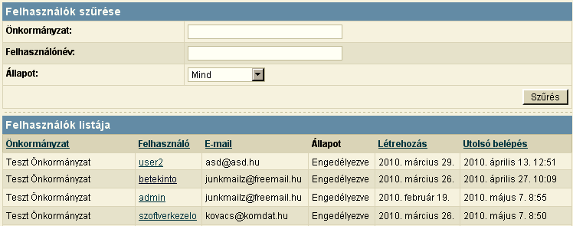
7. kép

A felhasználók előkeresését szűrési funkció segíti.
A felhasználók adatainak módosítása a felhasználónévre való kattintás után végezhető el.

Társasház-kezelői / Ingatlankezelői Nyilvántartó

A program az üzletszerűen végzett társasház-kezelői, és az üzletszerűen végzett ingatlankezelői tevékenység folytatásának feltételeiről, az eljárás részletes szabályairól szóló 30/2009. (XI. 3.) ÖM rendelet előírásainak megfelelő formában és adattartalmakkal végzi a társasház-kezelők és ingatlankezelők nyilvántartását.
Segítségével a szükséges adatok felvitele és a rögzített információk előkeresése az ügyintéző számára egyszerűvé válik.
A tárolt adatok alapján a rendeletnek megfelelő igazolás nyomtatható.
A program minden bizonnyal megfelelő támogatást nyújt az GovCenter ügyintézők számára a társasház-kezelők és ingatlankezelők nyilvántartásában.
A program négy ablakra bomlik, a személyekre, a szolgáltatókra, az internetes publikálásra és a sablonokra.

Személyek

Ebben a részben az üzletszerűen végzett társasház-kezelői, illetőleg üzletszerűen végzett ingatlankezelői tevékenységet folytató társas vagy egyéni vállalkozók alkalmazottainak adatai rögzíthetőek a hozzájuk tartozó nyilvántartási eseményekkel.

Személyek adatai

A [Személyek] táblázata (8. kép) a programba rögzített személyek listáját mutatja.

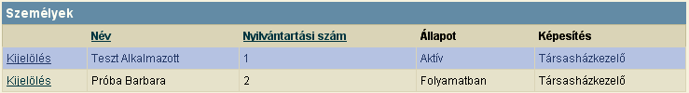
8. kép

A táblázat alap esetben a nyilvántartási szám szerint van rendezve, de rendezhető név szerint is az oszlop fejlécére kattintva.
Az első oszlopban a [Kijelölés]-re kattintva a kijelölt személy adatai jelennek meg a táblázat alatt (9. kép).

Indítható funkciók:
- Új személy rögzítése (Új személy)
- Kijelölt személy szerkesztése (Szerkesztés)
- Kijelölt személy törlése (Törlés)

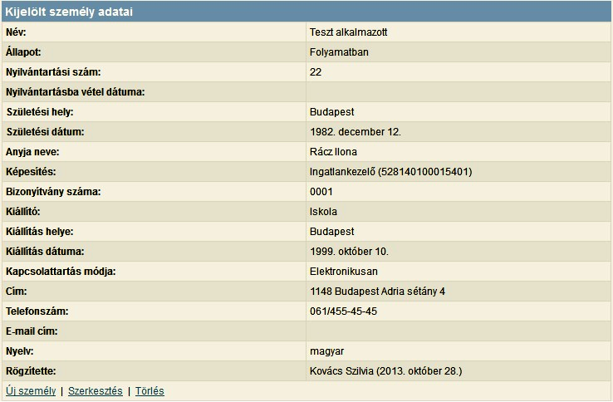
9. kép

Új személy rögzítésekor mindenképpen ki kell tölteni a következő mezők mindegyikét:
- Név
- Bizonyítvány száma
- Bizonyítványt kiállító intézmény neve (Kiállító)
- Bizonyítvány kiállításának helye (Kiállítás helye)
- Bizonyítvány kiállításának dátuma (Kiállítás dátuma)

A nyilvántartási számot a program automatikusan adja, mindig a legnagyobb sorszám rákövetkezőjét, de bármikor szabadon felülírható.
A személy állapota a hozzá rögzített nyilvántartási eseményektől függ, és a következők egyike lehet:
- Folyamatban
- Aktív
- Megszüntetett

A címek rögzítését beépített címnyilvántartás segíti (10. kép). Az irányítószám megadása után a program automatikusan beemeli az ahhoz tartozó települést, és feltölti a lenyíló listát, amiből a közterület kiválasztható.

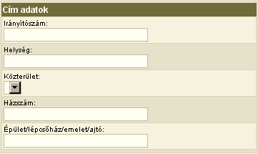
10. kép
A település nevének beemelése és a lista feltöltése néhány másodpercet igénybe vesz!
A rendelkezésre álló adatok felvétele után a rögzítést a [Mentés] funkcióval véglegesíthetjük. A [Mégsem] funkció hatására a rögzített adatok nem mentődnek el.
A program helyes működéséhez szükséges a személyek adatainak egyedi (un. Redundancia mentes) rögzítése. Ennek az a lényege, hogy egy személy csak egyszer szerepelhet a nyilvántartásban.
A személy felvétele során ügyelni kell erre az igényre, ezért célszerű a felvétel előtt keresni a személyi állományban, elkerülve ezzel a többszörös felvételt.
A program a felvitel során a személy bizonyítványszáma alapján ellenőrzi a már rögzített személyeket, és amennyiben bizonyítványszám egyezést talál, a következő üzenetet küldi:
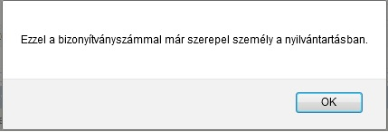
11. kép
Ekkor a személy adatai nem menthetőek el. A személyek szűrésénél az bizonyítványszámra történő kereséssel a korábban rögzített személy előkereshető.

Személy adatainak módosítása:

A személyek korábbiakban rögzített adatai tetszés szerint módosíthatóak a változásoknak megfelelően.
A módosítás az adatok megváltoztatása után a [Mentés] gombbal véglegesíthető. A [Mégsem] gomb hatására a módosítás eredménye megszűnik, az eredeti adatok állnak vissza.

Személy törlése:

Egy személy adatai szükség esetén (pl. téves felvitel) törölhetőek az adatbázisból, de csak abban az esetben, ha a személyhez nem lett még nyilvántartási esemény rögzítve.
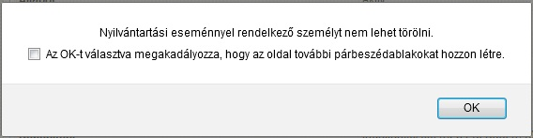
12. kép

Ellenkező esetben a fenti ábra jelenik meg és a személy adatai nem törölhetőek.

Személyek szűrése

A program lehetőséget biztosít a rögzített személyek közötti keresésre (13. kép).

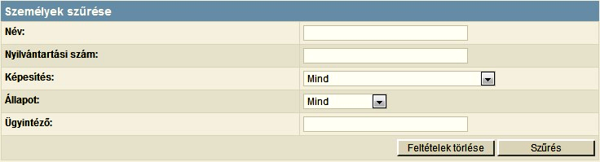
13. kép

A keresési ablakban a keresendő személy jellemző adatait lehet beállítani (név, nyilvántartási szám, képesítés, állapot). A név esetében szöveg töredék is használható.
A keresésnél beállított feltételek együttes teljesülése esetén teszi a kérdéses személyt a találati halmazba.
Amennyiben nincs kitöltve egyetlen feltétel sem, az a teljes személyi állomány kiválasztását eredményezi. Ugyan ez történik a [Feltételek törlése] funkció választásakor is.
A [Szűrés] funkció hatására a keresés találati halmaza kerül a [Személyek] táblázatba (8. kép).

Nyilvántartási események

A [Nyilvántartási események] táblázat (14. kép) a kijelölt személyhez rögzített nyilvántartási eseményeket tartalmazza.

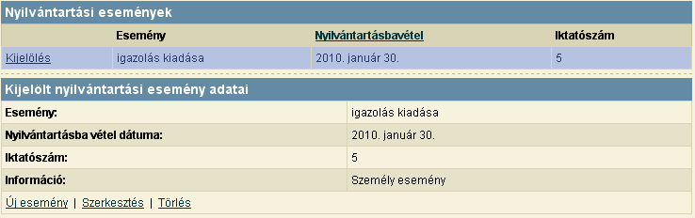
14. kép

A nyilvántartási események egy lenyíló listából választhatók, és a következők lehetnek:
- Igazolás adatainak módosítása
- Igazolás kiadása
- Igazolás visszavonása

A rögzített nyilvántartási események befolyásolják a személy állapotát a következőképpen:
- Rögzítés után a személy állapota: folyamatban
- Igazolás kiadása esemény rögzítése után állapota: aktív
- Igazolás visszavonása esemény rögzítése után állapota: megszüntetett

Személy munkáltatói

A [Személy munkáltatói] táblázat a kijelölt személyhez rendelt szolgáltatókat mutatja (15. kép).

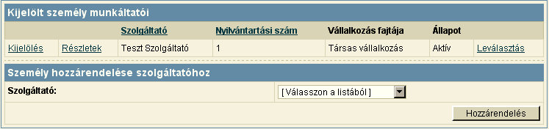
15. kép

A [Részletek] feliratra kattintva a program átvált a Szolgáltatók panelre, ahol a szolgáltató részletes adatai megtekinthetőek. A [Leválasztás]-ra kattintva a szolgáltató lecsatolható a személytől.
A munkáltatók táblázata alatt lehetőség van arra, hogy a személyhez szolgáltatót lehessen rendelni. Ehhez a lenyíló listából ki kell választani a korábban már rögzített szolgáltatót, és a [Hozzárendelés] gombra kattintva hozzáadható a kijelölt személyhez (15. kép). Ennek hatására a kiválasztott szolgáltató megjelenik a munkáltatók táblázatban.

Nyomtatványok

A [Nyomtatványok] táblázat a kijelölt személyhez készített nyomtatványokat tartalmazza (16. kép).

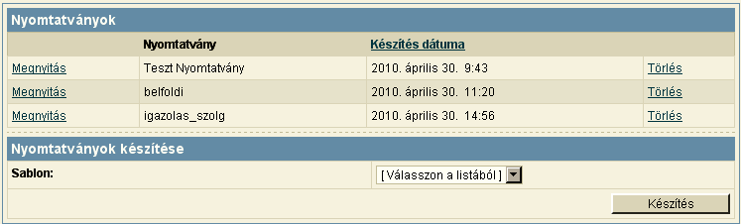
16. kép

A [Megnyitás]-ra kattintva az elkészített nyomtatvány a számítógépre telepített szövegszerkesztővel megnyitható.
Egy adott személyhez lehetőség nyílik egyéb dokumentum feltöltésére is. A fájl kiválasztása után a [Feltöltés] gombra kattintva kapcsolható egy külső dokumentum az ügyhöz.

Új nyomtatvány készítése:
Új nyomtatvány készítéséhez egy lenyíló listából lehet kiválasztani a sablont (17. kép).

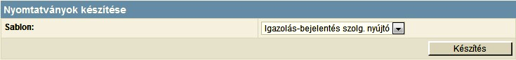
17. kép

A lenyíló listából kiválasztott nyomtatvány a [Készítés] gombra való kattintással készíthető el. Ekkor az elkészített nyomtatvány a [Nyomtatványok] táblázatból megnyitható (16. kép).

Szolgáltatók

Ebben a részben az üzletszerűen végzett társasház-kezelői, illetőleg üzletszerűen végzett ingatlankezelői tevékenységet folytató társas vagy egyéni vállalkozók adatai rögzíthetőek a hozzájuk tartozó nyilvántartási eseményekkel.

Szolgáltatók adatai

A [Szolgáltatók] táblázata (18. kép) a programba rögzített szolgáltatók listáját mutatja.

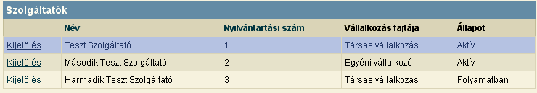
18. kép
A táblázat alap esetben a nyilvántartási szám szerint van rendezve, de rendezhető név szerint is az oszlop fejlécére kattintva.
Az első oszlopban a [Kijelölés]-re kattintva a kijelölt szolgáltató adatai jelennek meg a táblázat alatt (19. kép).

Indítható funkciók:
- Új szolgáltató rögzítése (Új szolgáltató)
- Kijelölt szolgáltató szerkesztése (Szerkesztés)
- Kijelölt szolgáltató törlése (Törlés)
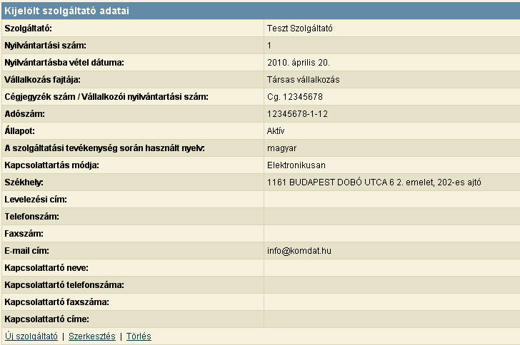
19. kép
Új szolgáltató rögzítésekor mindenképpen ki kell tölteni a következő mezők mindegyikét:
- Szolgáltató neve
- Cégjegyzék szám / Vállalkozói nyilvántartási szám
- A szolgáltatási tevékenység során használt nyelv
- Székhely
A nyilvántartási számot a program automatikusan adja, mindig a legnagyobb sorszám rákövetkezőjét, de bármikor szabadon felülírható.
A szolgáltató állapota a hozzá rögzített nyilvántartási eseményektől függ, és a következők egyike lehet:
- Folyamatban
- Aktív
- Felfüggesztett
- Megszüntetett
A címek rögzítését beépített címnyilvántartás segíti a 9. oldalon leírtak alapján. (10. kép).

Szolgáltatók szűrése
A program lehetőséget biztosít a rögzített szolgáltatók közötti keresésre (20. kép).
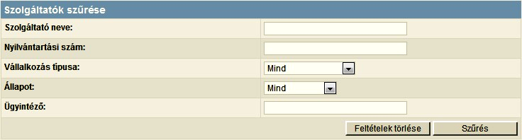
20. kép

A keresési ablakban a keresendő szolgáltató jellemző adatait lehet beállítani (név, nyilvántartási szám, típus, állapot). A név esetében szöveg töredék is használható.
A keresésnél beállított feltételek együttes teljesülése esetén teszi a kérdéses szolgáltatót a találati halmazba.
Amennyiben nincs kitöltve egyetlen feltétel sem, az a teljes szolgáltatói állomány kiválasztását eredményezi. Ugyan ez történik a [Feltételek törlése] funkció választásakor is.
A [Szűrés] funkció hatására a keresés találati halmaza kerül a [Szolgáltatók] táblázatba (18. kép).

Nyilvántartási események

A [Nyilvántartási események] táblázat (21. kép) a kijelölt szolgáltatóhoz rögzített nyilvántartási eseményeket tartalmazza.

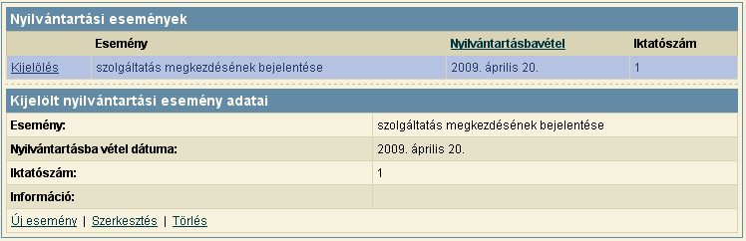
21. kép

A nyilvántartási események egy lenyíló listából választhatók, és a következők lehetnek:
- Szolgáltatás adatainak módosítása
- Szolgáltatás ellenőrzése
- Szolgáltatás felfüggesztése
- Szolgáltatás megkezdése felfüggesztés után
- Szolgáltatás megkezdésének bejelentése
- Szolgáltatás megszüntetésének bejelentése
A rögzített nyilvántartási események befolyásolják a szolgáltató állapotát a következőképpen:
- Rögzítés után a szolgáltató állapota: folyamatban
- Szolgáltatás megkezdésének bejelentése esemény rögzítése után állapota: aktív
- Szolgáltatás megszüntetésének bejelentése esemény rögzítése után állapota: megszüntetett
- szolgáltatás felfüggesztése esemény rögzítése után állapota: felfüggesztett
- Szolgáltatás megkezdése felfüggesztés után esemény rögzítése után állapota megint aktív

Szolgáltató alkalmazottai

A [Szolgáltató alkalmazottai] táblázat a kijelölt szolgáltatóhoz rögzített alkalmazottakat mutatja (22. kép).

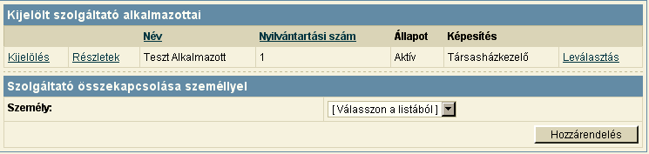
22. kép

A [Részletek] feliratra kattintva átvált a Személyek panelre, ahol az alkalmazott részletes adatai megtekinthetőek. A [Leválasztás]-ra kattintva az alkalmazott lecsatolható a szolgáltatóról.
Az alkalmazottak táblázata alatt lehetőség van arra, hogy a szolgáltatóhoz személyt lehessen rendelni. Ehhez a lenyíló listából ki kell választani a korábban már rögzített személyt, és a [Hozzárendelés] gombra kattintva hozzáadható a szolgáltatóhoz (22. kép). Ennek hatására a kiválasztott személy megjelenik az alkalmazottak táblázatban.
A lenyíló listában a személyek neve után zárójelben megjelenik a személy nyilvántartási száma is, segítve ezzel az azonos nevű személyek közül való választást.

Nyomtatványok

A [Nyomtatványok] táblázat a kijelölt szolgáltatóhoz készített nyomtatványokat tartalmazza (23. kép).

23. kép

A nyomtatványok készítésének a menete megegyezik a személyeknél leírtakkal (12. oldal).

Új bejelentés rögzítése

Új bejelentés rögzítésének menete:

- Szolgáltatást nyújtó személy adatainak rögzítése
A program helyes működéséhez szükséges, hogy egy személy csak egyszer szerepeljen a nyilvántartásban, ezért célszerű a felvétel előtt keresni a személyi állományban.
- [Igazolás kiadása] nyilvántartási esemény rögzítése a személyhez
- Szükséges nyomtatvány készítése
- Személy munkáltatójának rögzítése a Szolgáltatók között
A program helyes működéséhez szükséges, hogy egy szolgáltató csak egyszer szerepeljen a nyilvántartásban, ezért célszerű a felvétel előtt keresni a szolgáltatói állományban.
Amennyiben a szolgáltató korábban már rögzítve lett, a 3. és 4. lépés kihagyható.
- [Szolgáltatás megkezdésének bejelentése] nyilvántartási esemény rögzítése a szolgáltatóhoz
- Személy és szolgáltató összekapcsolása a [Hozzárendelés] gomb segítségével
- Szükséges nyomtatvány készítése

